Zdalne 14.04 2021 środa Grupa jeżyki
Witam was bardzo serdecznie.

• Spotkanie z ufoludkiem – słuchanie rymowanki recytowanej przez R.
Sylwetka ufoludka.
Jestem Ufuś piegowaty,
mam ubranko w srebrne łaty,
a na głowie czułki dwa,
skaczę lekko: hopsa, sa.
Mieszkam sobie we wszechświecie,
podróżuję w swej rakiecie.
Przyjaciela zdobyć chciałem,
więc na Ziemię przyleciałem.
Zaprzyjaźnić chcę się z wami,
choć jesteście jeszcze mali.
Złego nic mi nie zrobicie?
Czy bać muszę się o życie?
Chętnie z wami porozmawiam.
Przyjacielski ukłon składam.
Ziemia piękną jest planetą,
choć od mojej tak daleką.
Poznać wasze chcę zwyczaje
i pozwiedzać różne kraje.
• Rozmowa z dziećmi na temat: Czy w kosmosie można spotkać żywe istoty?
• Wyjaśnianie pojęcia ufoludek.
Zachęcanie do wypowiadania się na temat wyglądu przybyszów z innych planet.

• Karta pracy, cz. 3, nr 72.
− Pokolorujcie pola na wskazane kolory.
• Ćwiczenia poranne
• Ćwiczenie nóg Jak sprężynka.
Dzieci wykonują rytmiczne przysiady i wspięcia w tempie klaśnięcia przez R.
• Ćwiczenia tułowia Wyjrzyj przez okienko.
Dzieci parami z rodzicami. Stają bokiem naprzeciwko siebie, podają sobie wewnętrzne
ręce i podnoszą je w górę, tworząc bramki. Wykonują kolejno skręt w stronę podniesionych
rąk – wyglądają przez okienko – i wracają do postawy wyjściowej (stopy cały czas mają
oparte o podłogę). Po kilku skrętach w jedną stronę podają sobie przeciwne ręce i wyglądają
w drugą stronę.
• Zabawa Drobna kaszka. Dzieci stoją parami, jak w poprzednim ćwiczeniu, podają sobie ręce skrzyżnie i wirują w koło,
w prawo i w lewo, ze zmianą kierunku.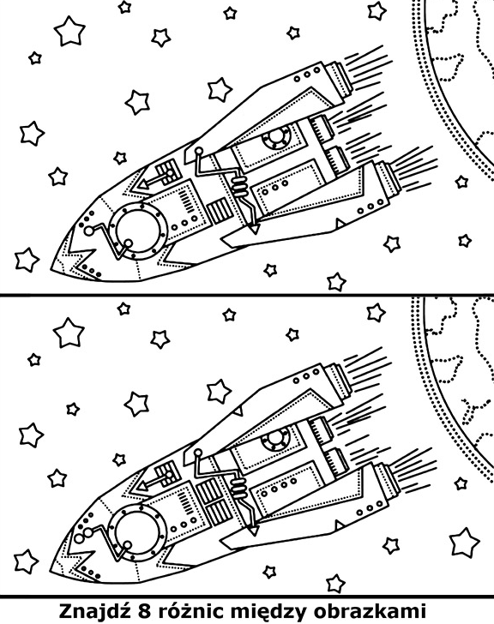

• Ćwiczenie spostrzegawczości
• Słuchanie piosenki Każdy chciałby być odkrywcą (sł. i muz. Jolanta Kucharczyk).
Odtwarzacz CD, nagranie piosenki Każdy chciałby być odkrywcą. https://soundcloud.com/user-956760406/sets/odkrywam-siebie-bb-cd2

I.Znam już dobrze kraj nasz, Polskę,
miasta, góry, morze.
Byłem także w innych krajach –
zwiedziłem Europę.
Ref.: Chcę poznać cały świat:
kontynenty, morza, oceany.
A kiedy już na Ziemi wszystko zwiedzę,
rakietą w kosmos polecę.
II. Znam też inne kontynenty:
Azję i Afrykę,
a niedługo także zwiedzę
ogromną Amerykę.
Ref.: Chcę poznać cały świat…
III. Będę pływał wielkim statkiem,
latał samolotem,
podróżował autokarem
i jeździł autostopem.
Ref.: Chcę poznać cały świat…

• Rozmowa na temat tekstu piosenki.
− Kogo nazywamy odkrywcą?
− Czym można podróżować?
Jeśli rodzice mają pokazują dzieciom mapę i globus .
Wskazuje na nich góry, morza, rzeki. Tłumaczy dzieciom pojęcia
występujące w piosence: kontynent, ocean, morze.

• Rytmiczne powtarzanie kolejnych wersów zwrotek.
• Zabawa wyrabiająca poczucie rytmu – Wyruszamy w podróż.
Dzieci biegają, w rytmie nagrania piosenki. Podczas przerwy w nagraniu muzyki R. wypowiada tekst Bożeny Formy w ustalonym przez siebie rytmie, z równoczesnym klaskaniem.

W afrykańskiej wiosce
miło spędzam czas,
do zabawy
dziś zapraszam was.
W Azji ryż zjadamy
chętnie pałeczkami.
Jeśli masz ochotę,
spróbuj razem z nami.
Miasta, miasteczka
zwiedziłem w Europie,
drogę przemierzałem,
lecąc samolotem.

Zajęcia 2. Rakiety kosmiczne – wykonywanie pracy przestrzennej z wykorzystaniem
plastikowych butelek po napojach.

• Opowieść ruchowa przy muzyce – Wyprawa na nieznaną planetę.
Dzieci naśladują czynności, o których opowiada R.
Pewnego dnia dzieci postanowiły wybrać się w podróż, w poszukiwaniu nowej planety. Założyły
skafandry kosmiczne, weszły po schodkach do rakiety, zapięły pasy bezpieczeństwa i wystartowały w nieznaną podróż. Leciały, leciały, omijały napotkane rakiety i statki kosmiczne, machały rękami do pilotujących je kosmonautów, aż wylądowały na niezwykłej planecie. Wysiadły
z rakiety. Przeskakiwały z nogi na nogę po kamieniach, następnie przepłynęły przez czerwoną
rzekę, czołgały się przez zarośla, aż w końcu stanęły na górze. Tam zobaczyły ogromną liczbę
kolorowych motyli. Tak jak one zaczęły latać, machając rączkami jak skrzydełkami. Niestety, to
je bardzo zmęczyło. Ocierały pot z czoła. Postanowiły chwilę odpocząć. Położyły się na piasku
i zasnęły, cichutko pochrapując. Kiedy otworzyły oczy i mocno się przeciągnęły, aby rozprostować kości, okazało się, że znajdują się przy swoich rakietach. Wsiadły do nich, wchodząc po
schodkach, i ruszyły w powrotną drogę, bo na Ziemi czuły się najlepiej.

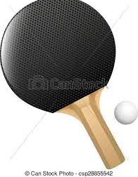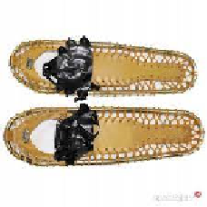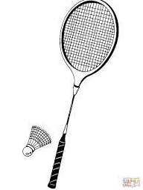

RAKIETA

• Zwracanie uwagi na wieloznaczność słowa rakieta.
Obrazki przedstawiające różne przedmioty, między innymi: rakietę kosmiczną, rakietę do
tenisa stołowego, ziemnego, rakietę śnieżną, do badmintona, napis rakieta.
N. rozkłada przed dziećmi obrazki przedstawiające różne przedmioty, między innymi: rakietę
kosmiczną, rakietę do tenisa stołowego, ziemnego, rakietę śnieżną, do badmintona. Dzieci
nazywają poszczególne przedmioty, określają, do czego służą. Odczytują z N. napis rakieta,
a następnie układają pod nim obrazki przedstawiające rakiety.
• Nasze rakiety – wykonywanie wymyślonych przez dzieci rakiet z wykorzystaniem plastikowych butelek po napojach (różnej wielkości), folii samoprzylepnej i papieru kolorowego.
Plastikowe butelki po napojach (różnej wielkości), folia samoprzylepna, papier kolorowy,
klej, nożyczki.
• Samodzielne działania dzieci.
Zabawy na świeżym powietrzu
• Zabawa Jak witają się ufoludki?
R.pokazuje, jak według niego mogą się witać ufoludki, a dzieci naśladują jego propozycję.
Np. łapią się za nosy, chwytają jedną ręką swój nos, a drugą – ucho witającego się z nim
ufoludka i kłaniają się razem. Dzieci pokazują potem swoje propozycje.
• Ćwiczenia artykulacyjne Mowa kosmitów.
Dzieci powtarzają za N. grupy sylab, np.: zu, że, żo, ża, ży, żi, sza, szo, sze, szy, szu, szi, cza, czo,
cze, czy, czu, czi...
• Tworzenie nazw mieszkańców poszczególnych planet przez analogię, np. Ziemia – Ziemianie,
Mars – Marsjanie.
• Zabawa ruchowa rozwijająca umiejętność rozpoznawania muzyki szybkiej i muzyki wolnej
– Wesołe spotkanie na nieznanej planecie.
Nagranie melodii wolnej i melodii szybkiej,
Przy muzyce wolnej dzieci niepewnie poruszają się po nieznanej planecie, muzyka szybka
symbolizuje spotkanie z innym kosmonautą i wspólny taniec w kółeczko w parze.
• Karta pracy, cz. 3, nr 73.
− Policzcie obrazki każdego rodzaju.
− Zaznaczcie ich liczbę według wzoru.
Karta pracy dla czterolatków
Karta pracy, cz.2 nr 27.

